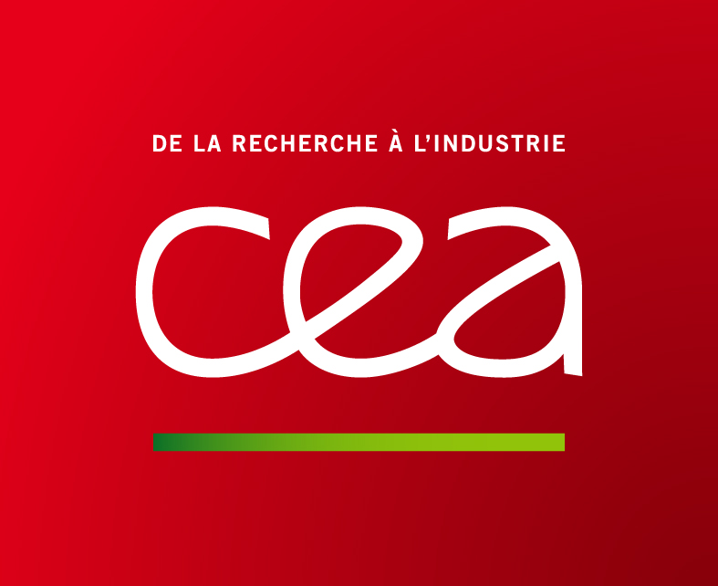 | 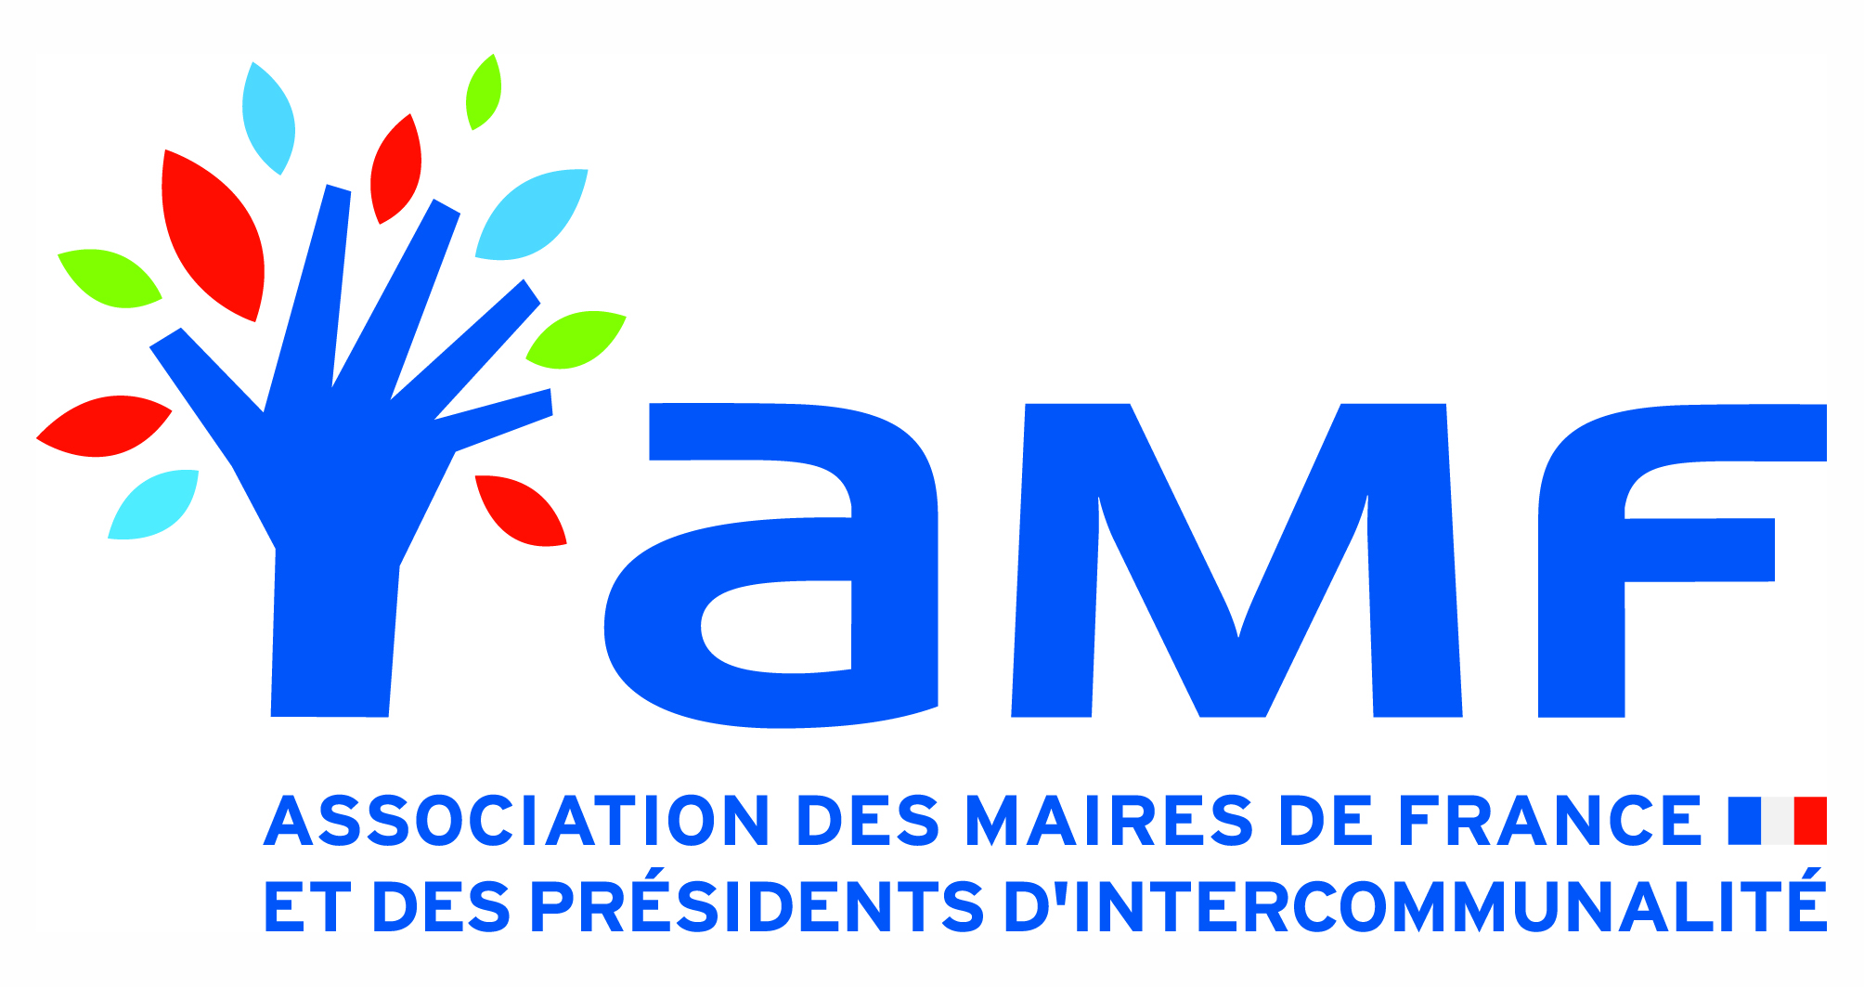
DOSSIER DE CANDIDATURE du CONCOURS CEA/AMF 2018
« Sauvez le patrimoine de votre commune »
L’objectif du concours ARC-Nucléart est de permettre la conservation-restauration d’objets, majoritairement en bois, du patrimoine des communes françaises.

Les communes candidates doivent adresser un dossier de candidature (le présent dossier), accompagné d’un CD Rom ou d’un DVD contenant une vingtaine de photographies de l’objet à restaurer (face, dos, côtés, détails des parties endommagées).

L’objet présenté doit obligatoirement être la propriété de la commune.

Ne seront pas acceptés :
- Les biens culturels classés au titre des Monuments Historiques.
- Les biens culturels figurant sur l’inventaire d’un musée bénéficiant du label « Musées de France ».
Consulter la liste des biens non recevables figurant dans le règlement

Ce dossier complet devra être transmis au plus tard le 30 juin 2018, à l’adresse suivante :

ARC-Nucléart – CEA/Grenoble
17, avenue des Martyrs – 38054 Grenoble Cedex 09

Pour tout renseignement : www.arc-nucleart.fr
Adresse e-mail : nucleart@cea.fr
Téléphone : 04 38 78 35 52 - Fax : 04 38 78 50 89

Commune et département
Nombre d’habitants
Nom du maire
Adresse de la mairie
Téléphone et E-mail
Personne(s) à contacter
Téléphone et E-mail
Comment avez-vous eu connaissance du concours ?
Type et description de l’objet
L’objet est-il inscrit à l’Inventaire supplémentaire des Monuments Historiques ?
Dimensions en cm :
Hauteur x largeur x
épaisseur (profondeur)
Datation
Matériaux et techniques
Localisation de l’objet
Exposition de l’objet au public et nombre de visiteurs par an
Etat de dégradation
Restauration antérieure
Intérêt historique et esthétique
Intérêt pour la commune
Remarques

